http://style.lesinrocks.com/2015/03/13/outings-project-quand-lart-sechappe-des-musees-pour-la-rue/
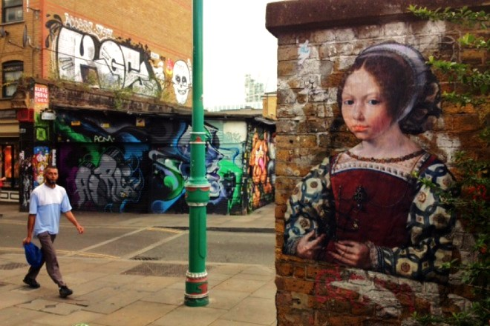

Outings Project : quand l’art s’échappe des musées pour la rue
Posté le 13 mars 2015 dans Interviews, Lifestyle, par
Suivre @ sur Twitter Tags: Julien de Casabianca, laboratoire de la création, musées, oeuvres, Outings Project, projet participatif, street-art, tableaux
Et si des œuvres d'époque reprenaient vie en devenant "street art" ? Julien de Casabianca, fondateur du projet participatif Outings Project, délivre des toiles anonymes, oubliées dans des musées, en les collant dans les rues du monde entier.
Il est 15h30 lorsque Julien de Casabianca, 44 ans, nous ouvre la porte vitrée de son squat architectural, rue Saint-Honoré à Paris. Niché au cœur de ce qui fut autrefois le château d’eau du Palais Royal, à deux pas du Louvre, le bâtiment sculpté abrite aujourd’hui le Laboratoire de la Création. C’est entre ces murs, transpirant le siècle des Lumières, que de nombreux artistes internationaux se sont installés pour créer, conventionnés par la Mairie de Paris. Au rez-de-chaussée, Julien déroule deux ou trois personnages qui verront bientôt à nouveau la lumière du jour puisqu’ils seront collés au détour d’une rue, exposés au regard des passants. Noyés dans l’oubli de certains musées, les anonymes s’échappent de leur forteresse et se fondent dans le décor le plus populaire qui soit : la rue.
Ben Stiller, a eu beau remarquer l’essence de vie qui animait les œuvres dans La nuit au musée, il n’a pas eu l’audace de Julien de Casabianca : les libérer. Artiste, auteur, réalisateur et producteur, ce multitâche d'origine corse, lance l'initiative internationale Outings project en août 2014. Le principe ? Visiter un musée, dégainer l’appareil photo de son téléphone portable, se tourner vers un personnage d’une œuvre peu regardée, la prendre en photo puis l’imprimer après l’avoir extrait de son décor. La dernière étape consiste à coller le cliché sur les murs d’une rue. Altruiste avant même d’être artistique, Outings project migre sur les cinq continents du globe. Après Paris et Dijon, des villes comme Londres, Barcelone, Rome, Belo Horizonte au Brésil ou encore Asunción au Paraguay ont vu fleurir sur leurs murs des portraits. Avec son lot de romantisme et sa frêle approche de l’art et de l’humain, Julien de Casabianca clarifie sa démarche. Rencontre.
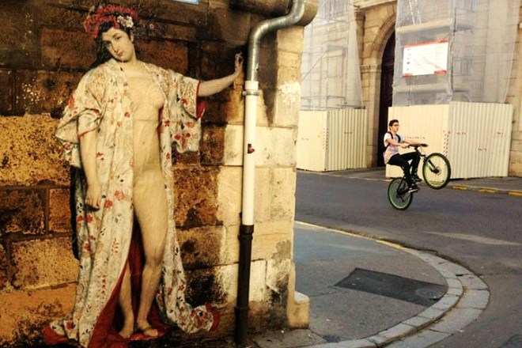
Dijon, France

Comment as-tu commencé Outings Project ?
Julien de Casabianca - C'est une histoire de prince charmant. J’étais au Louvre et dans un coin il y avait une princesse abandonnée sur un mur que personne ne regardait. Dans un musée, il y a des blockbusters. Tout le monde se précipite vers des tableaux comme la Joconde et ils ne voient plus les autres, ils courent vers les trucs essentiels, spectaculaires. Et l'impact sur la France de cette pauvre fille magnifique semble limité. C’est là que le prince charmant intervient. Je l’ai prise en photo, je l’ai imprimée en grand, découpée de son paysage et je l’ai placardée dans la rue. Je l’ai libérée de son château. Et techniquement, pas besoin d’un savoir-faire d’artiste : il faut un téléphone, une paire de ciseaux et l’imprimeur du coin de la rue.
De quelle manière est-ce devenu international?
On est partis à Londres, à Dijon, et très vite on a mis en route le projet, en incitant les gens du monde entier à le faire via le site. Beaucoup nous contactent suite aux articles relayés par la presse. Aujourd'hui, on nous a contacté de Tasmanie ! À Islamabad aussi alors qu'au Pakistan le street-art n'existe pas, donc c'est fait la nuit en douce. Et ce qui est important, c'est qu'on bosse avec des musées. On travaille avec le Museo del Romanticismo de Madrid et le musée de Dunstable au nord de Londres. À Paris, c'est avec la maison des pratiques artistiques amateurs.
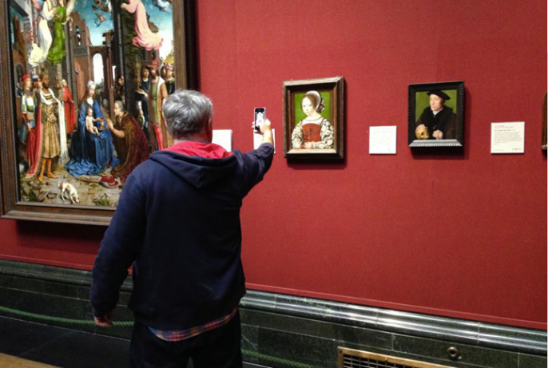
Côté droit d'auteur, comment ça se passe?
La plupart des œuvres sont suffisamment anciennes pour qu’elles soient dans le domaine public et puis nous ne sommes pas dans une opération commerciale. Il n'y a rien d'illégal si ce n'est qu'on est dans une démarche street art.
Oui le street art est quand même parfois considéré comme du vandalisme...
Oui mais le propriétaire en souliers vernis, foulard Hermès qui débarque lorsqu'on est en train de coller, il y a une chose qui entre en conflit avec son intérêt : ce qu’il a devant lui, il le trouve beau. Et de toute façon on ne s'oppose pas à ceux qui veulent garder leurs murs blancs, ils font ce qu'il veulent. On a plutôt un vocabulaire street art puisqu'on va se coller là où il y a du graff, du délabré, du vécu.
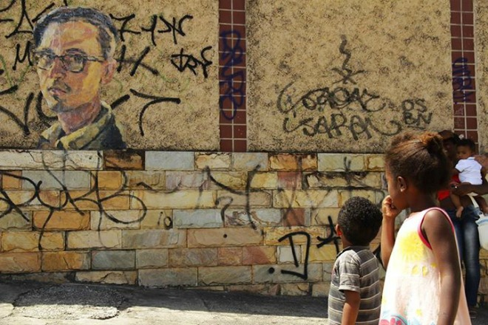
Belo Horizonte, Brésil

Pas de problème avec les musées non plus?
C’est quasiment fini le fait de ne plus avoir le droit de prendre de photos. Au Louvre par exemple, ils laissent faire. Ils passaient trop de temps à s’occuper de ça, c'était du délire. Et je trouve ça plus sensé puisque c’est la manière des gens d'aujourd'hui de regarder: prendre des photos, prendre des selfies devant des œuvres. Soit ! Ce n’est pas un conservateur qui dit la manière dont on doit les regarder.
Est ce que ta démarche entre dans la même symbolique que le projet Art Everywhere ? (Ndlr: Cette association a permis de remplacer des panneaux publicitaires par des œuvres de musées au Royaume-Uni et aux Usa )
Le principe du musée, c’est non seulement de sauvegarder ce qui nous appartient à tous mais c’est aussi de le montrer. En emmenant des œuvres dans la rue, on les remet à disposition de ceux qui ne les auraient jamais vues. Mais à la différence de Art Everywhere, Outings n'est pas focalisé sur un tableau mais sur un personnage anonyme qu’on met les yeux dans les yeux avec un passant. Il y a une réappropriation de l'oeuvre.
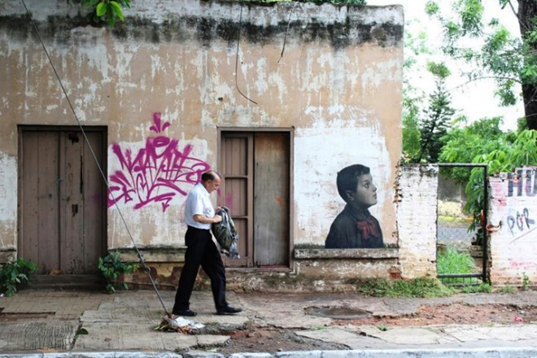
Asuncion, Paraguay

D'ailleurs sur le site tu précises "N'accrochez pas de Jesus, pas de Marie, pas de rois, pas de reines"
On les a assez vus ! Et les peintres ne peignaient pas que des nobles. La Laitière par exemple fait partie de ces exceptions que les gens vont voir alors qu'elle n'est qu'une laitière. Aujourd’hui à la télé, les émissions les plus regardées sont sur des gens ordinaires. Dans la rue, ils redeviennent touchants, ce qui n’était pas possible avant car le musée ne t’invite pas à saisir quelqu'un mais plutôt une époque. Pourquoi les salles des musées ne sont-elles pas disposées autrement? Pourquoi pas une salle consacrée aux gens tristes? Ou heureux? Ou encore pour les gens qui ont des bébés ? C’est pas rangé par la vie, c’est rangé par quelque chose qui n’a presque pas de sens : l’époque.
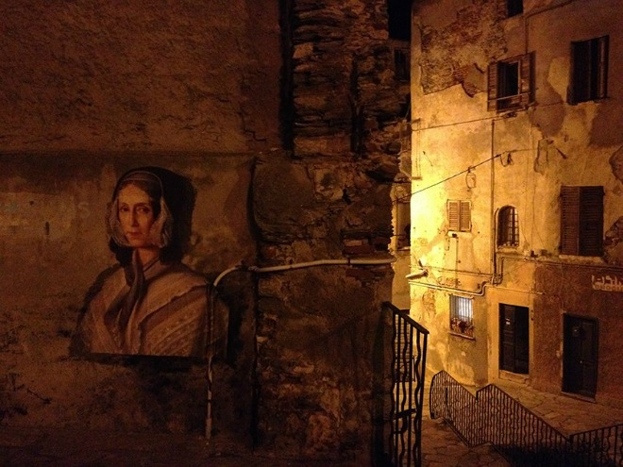
Bastia ( Corse ) , France

Comment voudrais-tu voir évoluer le projet?
J'aimerais emmener des gamins des quartiers au musée. Qu’ils se rendent compte que leur histoire est hyper représentée. Les galeries sont remplies d’histoire de l’immigration. Pas seulement de nos ancêtres les Gaulois ! Les jeunes se sont réappropriés la langue et les mots avec le hip hop, le rap, le slam. Et puis, la peinture avec le graff. Il leur reste une chose à revisiter : c’est la culture du passé, le patrimoine. Je veux que ces gosses puissent réinterpréter l'histoire d'un personnage de tableau parce qu'ils le trouvent "trop beau" ou que cette nana est "trop belle". Je veux qu'ils puissent les coller en bas de chez eux et qu'ils réalisent que ça leur appartient pour de bon. C'est notre patrimoine à tous.
http://www.street-art-avenue.com/2014/10/outings-project-deplacez-les-musees-rue-9502

Outings Project /// Déplacez les musées dans votre rue !
Par vidos, 19 octobre 2014
Outings Project
Londres, Madrid, Paris, street art

Coup de coeur pour Outings project ! Un projet initié par Julien de Casabianca qui a pour objectif de mettre en lumière et de sortir de l’anonymat les oeuvres oubliées de nos musées.
.
Coordinateur du « Le Laboratoire de la Création » (un réseau international de résidences d’artistes et de lieux de création), mais aussi artiste visuel, auteur, réalisateur, directeur de la photographie, monteur et producteur, Julien de Casabianca a lancé fin août 2014 le projet mondial participatif Outings.
Les finalités de Outings Project sont multiples et peuvent se lire sous plusieurs angles.
Le premier est de donner une nouvelle vie aux oeuvres anonymes qui dorment dans nos musées. Celles que nous ne regardons plus, celles dont nous avons oublié l’existence, les petites, les secondaires,… les délaissées.
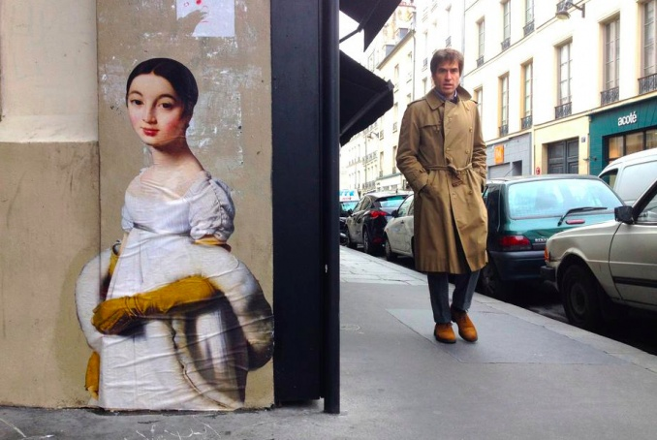
©Outings // Paris
Le second est idoine à la structure du projet, celui du mode participatif. Chacun d’entre vous peut participer et poser sa pierre à l’édifice, all over the world ! Pour cela, il suffit de photographier avec votre téléphone une oeuvre oubliée dans un musée, de l’imprimer puis de la coller dans la rue de manière anonyme. Une présentation didactique est à votre disposition sur le site web du projet afin de bien respecter le mode opératoire, garant du respect de la démarche et de la philosophie du projet.

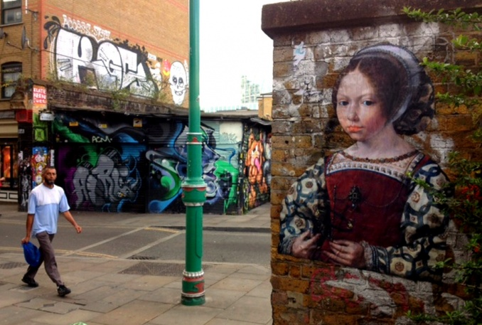
©Outings // Londres
Enfin, et c’est ma propre lecture, je pense que ce projet s’inscrit pleinement dans la mouvance de la ré-appropriation massive de notre espace urbain. Celui que nous avons depuis trop longtemps laissé, en terme d’expression visuelle, au seul terrain de la communication publicitaire. Si l’art est le médium et la rue le média, Outings nous invite à créer une relation, une médiation entre notre espace de vie et notre culture collective.
Les artistes urbains occupent depuis plusieurs décennies ce terrain de médiation. Outings vous offre l’opportunité de rejoindre se mouvement avec votre propre « travail ».
Aujourd’hui Paris, Londres, Madrid, Barcelone, Dijon… Demain toutes les grandes métropoles, et votre ville si vous le décidez.
Comment participez : www.outings-project.org/participate
photo : ©Outings via www.outings-project.org
http://www.museedixelles.irisnet.be/presse/expositions-2016/expositions-printemps-2016/outings-project/dossier-de-presse-outings

